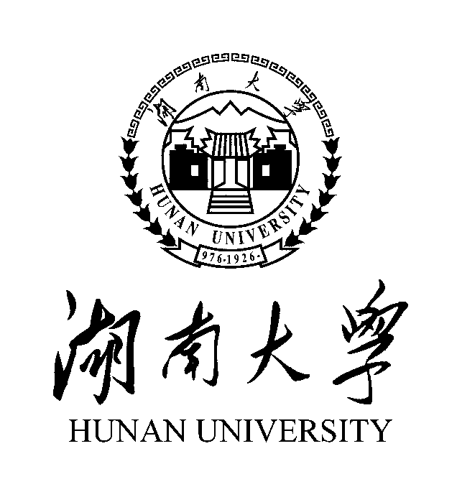

技术报告

基于深度学习的程序并行性识别技术

报 告 人 姓 名 王世领
导师姓名及职称 彭蔓蔓 教授 文吉刚 高工
学 科 专 业 计算机技术
研 究 方 向 并行计算
报告提交日期 2020年4月20日

湖 南 大 学

技术报告原创性声明
本人郑重声明：所呈交的技术报告是本人在导师的指导下独立完成的。 除了文中特别加以标注引用的内容外，本技术报告不包含任何其他个人或集体已经发表或撰写的成果作品。对本文的内容做出重要贡献的个人和集体，均已在文中以明确方式标明。本人完全意识到本声明的法律后果由本人承担。

作者签名： 日期： 年 月 日

技术报告版权使用授权书
本技术报告作者完全了解学校有关保留、使用技术报告的规定，同意学校保留并向国家有关部门或机构送交技术报告的复印件和电子版，允许技术报告被查阅和借阅。本人授权湖南大学可以将本技术包的全部或部分内容编入有关数据库进行检索，可以采用影印、缩印或扫描等复制手段保存和汇编本技术报告。
本技术报告属于
1．保密□ ，在 年解密后适用本授权书。
2. 不保密□。
(请在以上相应方框内打”√”)

作者签名： 日期： 年 月 日
导师签名： 日期： 年 月 日

摘 要
本文以使用深度学习技术探索程序的并行性识方法为目的，将程序的并行性识别看作为二元分类问题。在最大程度上避免了现有程序并行性分析工具在时间和空间上的局限性的同时，创造性的将图卷积神经网络应用于串行程序的并行性识别任务，并通过其在GFCPD数据集上的表现验证了深度学习方法在该问题上的可行性与有效性。
(3)从统一多种并行编程手段的编程标准出发，使用XML技术实现了并行标记语言PML，为不同的并行编程模型提供了格式统一的PML标签用于结合C/C++语言进行并行程序开发，为多种并行编程手段混合使用提供了统一的标准编程接口与更加简易便捷的途径。
(4)从研究成果的应用角度出发，搭建了并行编程辅助平台，对上述研究成果进行集成和转化，从串行程序的并行性识别、并行程序开发、并行程序调试三个方面提供了完整的串行程序并行化方案，有效的降低了并行化技术的使用门槛。

关键词：并行编程；并行性识别；并行标记语言；深度学习；图卷积神经网络

